Antrag auf Unterrichtsbefreiung
PAMINA-Jugendkonferenz KLIMASCHUTZ
Sehr geehrte/r ____________________________,
mein Sohn / meine Tochter _______________________________________ möchte am Freitag, den 15. Mai 2020, an der PAMINA-Jugendkonferenz KLIMASCHUTZ in Lauterbourg teilnehmen.
Die PAMINA-Jugendkonferenz KLIMASCHUTZ richtet sich an Schülerinnen und Schüler, Azubis und Studenten aus dem Eurodistrikt PAMINA. Der EVTZ Eurodistrikt PAMINA veranstaltet diese grenzüberschreitende Konferenz (Freitag, 15.05. und Samstag 16.05.)
Ziel der Konferenz ist die Erarbeitung eines Forderungskatalogs, in dem konkrete Maßnahmen für den Klimaschutz privaten, unternehmerischen und politischen Umfeld vorgeschlagen und eingefordert werden. Außerdem sollen Aktionen für die PAMINA-Klimachallenge erarbeitet werden, zu der die Jugendlichen und jungen Menschen die Kommunen des PAMINA-Raums herausfordern. Die Themen werden in Workshops während der Konferenz von den Schülern bearbeitet. Die Workshops sind so gestaltet, dass jeder seine Ideen einbringen kann und in einem demokratischen Prozess vertreten kann.
Ich bitte Sie mein Kind am 15. Mai 2020 vom Schulunterricht zu beurlauben.
Den versäumten Unterrichtsstoff wird er / sie selbstverständlich eigenständig nacharbeiten.
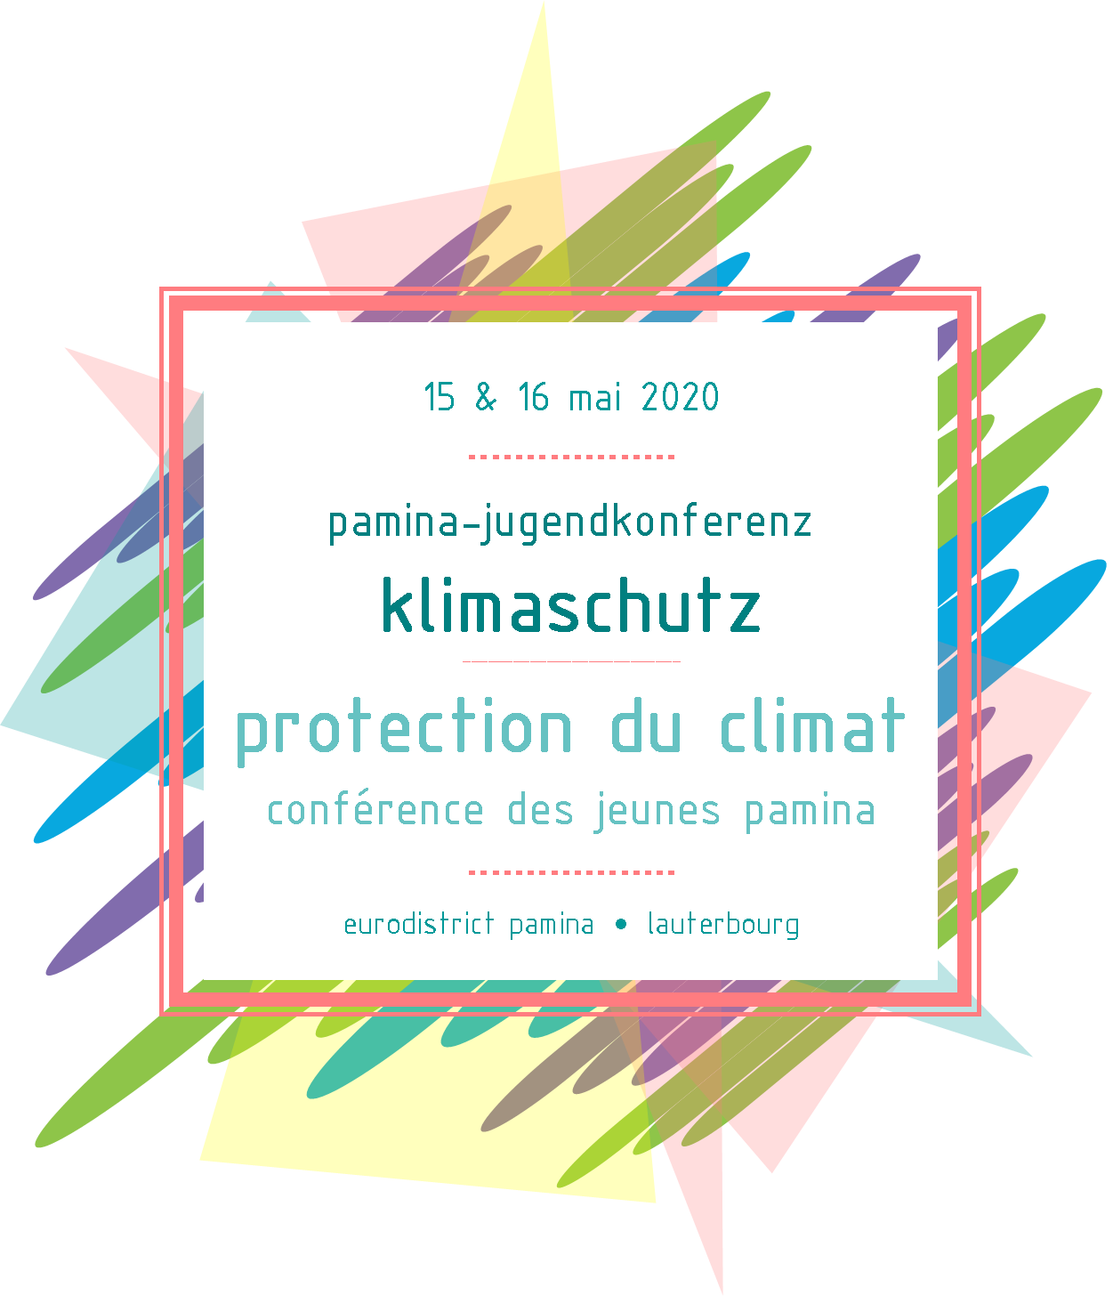
Ich bedanke mich vorab für Ihr Verständnis und verbleibe,
Mit freundlichen Grüßen

Kontaktperson Eurodistrikt PAMINA
Victoria Hansen
07277 8999024
victoria.hansen@bas-rhin.fr

